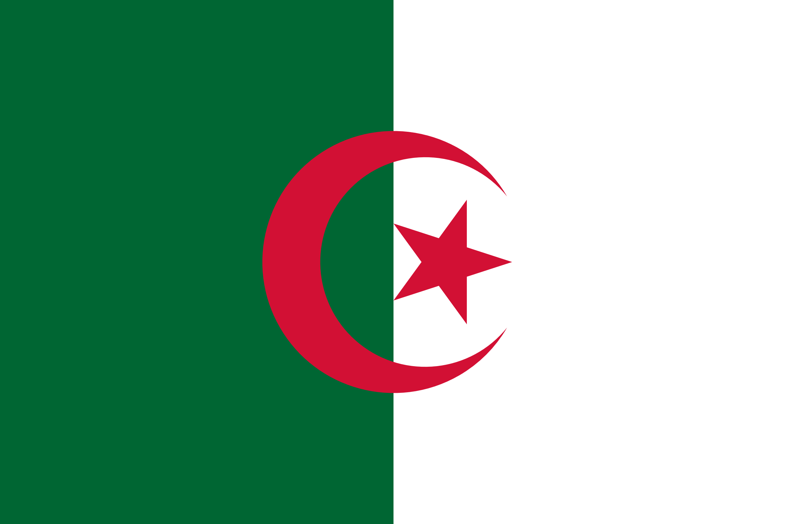**L’Algerie en 2030   
  
  
Territoire et Démographie**Superficie : 2 382 000 000 km2  
Capitale : Alger  
Population estimée en 2030 : 51,3 millions d’habitants  
L’Algérie a achevé sa transition démographique présentant un indice de fécondité de 2,4 enfants par femme une espérance de vie moyenne à la naissance de 82 ans.

**Conflits**  
Le gouvernement algérien accepte la souveraineté marocaine sur le Sahara occidental en échange de contrats d’exploitation des zones de pêche et des mines de phosphate accordés aux entreprises algériennes.

**Régime politique et relations internationales**

En 2029, Sabri Boukadoum est élu président. De centre-gauche, il est surtout élu pour son expérience internationale. Les Algériens, notamment la jeunes génération, voient en lui une opportunité de changer l’image de l’Algérie sur la scène internationale et de nouer de nouvelles relations diplomatiques et commerciales.

**Lois et décisions majeures depuis 2024**

Les autorités intensifient les mesures de protection du pouvoir d’achat, principalement en rehaussant les salaires de la fonction publique, en accordant des allocations de chômage aux jeunes primo-demandeurs d’emploi et en augmentant les subventions pour les produits alimentaires de base.

Le gouvernement poursuit son plan de développement des énergies renouvelables, notamment de production d’électricité d’origine photovoltaïque et éolienne, en ouvrant le secteur aux investissements privés. D’autre part, le gouvernement poursuit « sa révolution verte » afin d’atteindre l’autosuffisance alimentaire, notamment en céréales. Le Sahara algérien poursuit son développement agricole. Ces programmes de développement durable permettent à l’Algérie de réduire sa dépendance alimentaire, d’augmenter ses exportations, de stabiliser les populations rurales et de créer de nombreux emplois de techniciens et d’ingénieurs formés en Algérie.

Pour empêcher la désertification des régions steppiques, les autorités algériennes ambitionnent de créer d’ici à 2030 une ceinture verte de 1 000 km2, composée de diverses espèces d’arbres pour fixerle sol. Une relance du « barrage vert » imaginé dès les années 1970.

**Avancées**

*Le Système des Nations-Unies en Algérie* poursuit ses programmes de développement dans le cadre des ODD. Le bilan est plutôt positif dans les domaines de la diversification économique, du développement social, de la préservation de l’environnement et de la bonne gouvernance.

**Evènements particuliers**En juillet 2029, le nord-est du pays est ravagé par des feux de forêt à la suite d’un épisode caniculaire de + de 50°C en journée durant 7 jours consécutifs.